Приложение
к постановлению Главы
сельского поселения Хорошенькое муниципального района Красноярский Самарской области
от ________ № _____

ПРОЕКТ

Собрание ПРЕДСТАВИТЕЛЕЙ
СЕЛЬСКОГО ПОСЕЛЕНИЯ ХОРОШЕНЬКОЕ
МУНИЦИПАЛЬНОГО РАЙОНА КРАСНОЯРСКИЙ

САМАРСКОЙ ОБЛАСТИ

РЕШЕНИЕ

от __________________ № ________

О внесении изменений в Генеральный план сельского поселения Хорошенькое муниципального района Красноярский Самарской области

В соответствии со статьями 23, 24 Градостроительного кодекса Российской Федерации, пунктом 20 части 1 статьи 14 Федерального закона от 06.10.2003 № 131-ФЗ «Об общих принципах организации местного самоуправления в Российской Федерации», с учетом заключения о результатах публичных слушаний по проекту изменений в Генеральный план сельского поселения Хорошенькое муниципального района Красноярский Самарской области от __________, Собрание представителей сельского поселения Хорошенькое муниципального района Красноярский Самарской области решило:
1. Внести в Генеральный план сельского поселения Хорошенькое муниципального района Красноярский Самарской области, утвержденный решением Собрания представителей сельского поселения Хорошенькое муниципального района Красноярский Самарской области от 11.12.2013 № 44
(в редакции решений Собрания представителей сельского поселения Хорошенькое муниципального района Красноярский Самарской области от 27.10.2015 № 3, от 26.03.2020 № 11), следующие изменения:
в Карту функциональных зон сельского поселения Хорошенькое муниципального района Красноярский Самарской области (М 1:25 000, М 1:10 000) внести изменения согласно приложению № 1 к настоящему решению;
в Карту планируемого размещения объектов местного значения сельского поселения Хорошенькое муниципального района Красноярский Самарской области (М 1:25 000, М 1:10 000) внести изменения согласно приложению № 2 к настоящему решению;
в Положение о территориальном планировании сельского поселения Хорошенькое муниципального района Красноярский Самарской области внести изменения согласно приложению № 3 к настоящему решению.
2. Опубликовать настоящее решение в газете «Красноярский Вестник» в течение десяти дней со дня издания.
3. Настоящее решение вступает в силу со дня его официального опубликования.

Председатель Собрания представителей
сельского поселения Хорошенькое

муниципального района Красноярский
Самарской области В.И. Карягина

Глава сельского поселения Хорошенькое

муниципального района Красноярский

Самарской области С.А. Паничкин

Приложение № 1
к решению Собрания представителей
сельского поселения Хорошенькое
муниципального района Красноярский
Самарской области
от ____________ №_________

ИЗМЕНЕНИЯ
в Карту функциональных зон сельского поселения Хорошенькое муниципального района Красноярский Самарской области (М 1:25 000, М 1:10 000)

Карта функциональных зон  сельского поселения Хорошенькое  с. Кривое Озеро  (фрагмент) | Карта функциональных зон  сельского поселения Хорошенькое  с. Кривое Озеро  (фрагмент в редакции изменений)
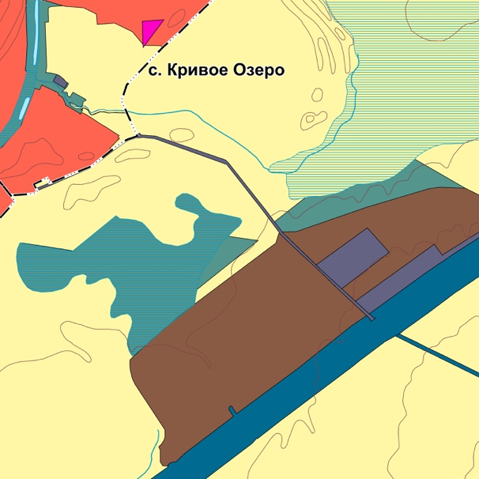 | 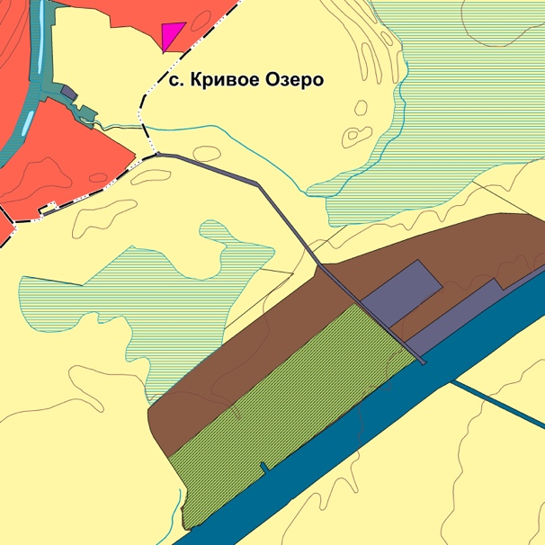
Изменения:
1. Изменение функционального зонирования в отношении территории общей площадью 450 705 кв.м, расположенной в юго-восточной части кадастрового квартала 63:26:1501003, с функциональных зон «Производственная зона», «Зона инженерной инфраструктуры», «Зона транспортной инфраструктуры», «Зона сельскохозяйственного использования» на функциональную зону «Зона специального назначения».
2. Изменение функционального зонирования в отношении территории общей площадью 438 569 кв.м, расположенной в центральной части кадастрового квартала 63:26:1501003, с функциональной зоны «Зона рекреационного назначения» на функциональную зону «Зона сельскохозяйственного использования».
3. Изменение функционального зонирования в отношении территории общей площадью 122 084 кв.м, расположенной в южной части кадастрового квартала 63:26:1503001, с функциональной зоны «Зона рекреационного назначения» на функциональную зону «Зона сельскохозяйственного использования».

Приложение № 2
к решению Собрания представителей
сельского поселения Хорошенькое
муниципального района Красноярский
Самарской области
от ____________ №_________

ИЗМЕНЕНИЯ
в Карту планируемого размещения объектов местного значения
сельского поселения Хорошенькое муниципального района Красноярский Самарской области (М 1:25 000, М 1:10 000)

Карта планируемого размещения  объектов местного значения сельского поселения Хорошенькое  с. Кривое Озеро  (фрагмент) | Карта планируемого размещения  объектов местного значения сельского поселения Хорошенькое  с. Кривое Озеро  (фрагмент в редакции изменений)
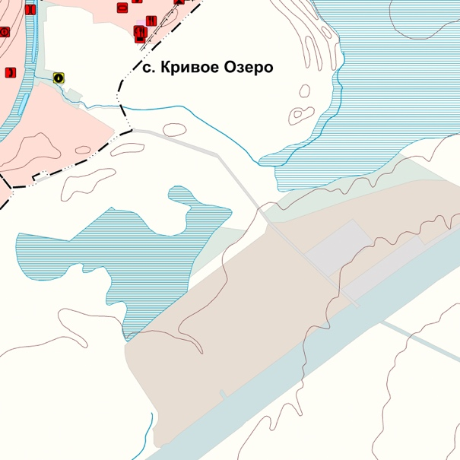 | 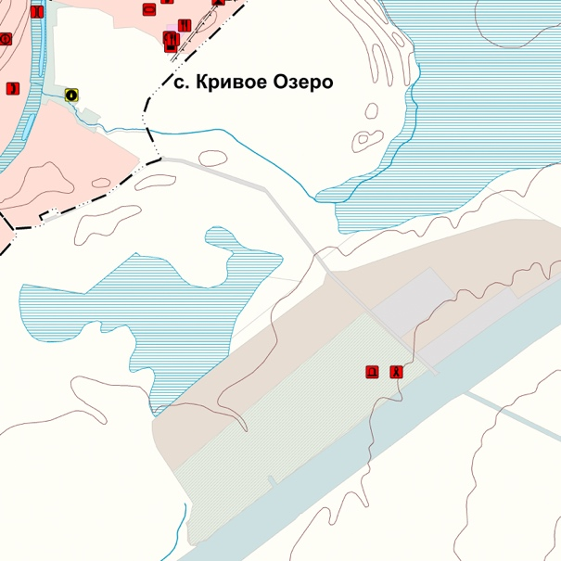
Изменения:
1. Отображение в соответствии с Требованиями к описанию и отображению в документах территориального планирования объектов федерального значения, объектов регионального значения, объектов местного значения, утвержденными приказом Минэкономразвития России от 09.01.2018 № 10, планируемых объектов местного значения в сфере организации ритуальных услуг и содержания мест захоронения: крематория и кладбища.
2. Отображение изменений, внесенных в Карту функциональных зон сельского поселения Хорошенькое в соответствии с приложением № 2 к настоящему решению.

Приложение № 3
к решению Собрания представителей
сельского поселения Хорошенькое
муниципального района Красноярский
Самарской области
от ____________ №_________

ИЗМЕНЕНИЯ
в Положение о территориальном планировании сельского поселения Хорошенькое муниципального района Красноярский Самарской области

1. Пункт 1.8 раздела 1 «Общие положения» изложить в следующей редакции:
«1.8. Карты планируемого размещения объектов местного значения сельского поселения Хорошенькое включают:
карту планируемого размещения объектов местного значения сельского поселения Хорошенькое муниципального района Красноярский Самарской области (М 1:10 000);
карту планируемого размещения объектов транспортной инфраструктуры местного значения сельского поселения Хорошенькое муниципального района Красноярский Самарской области (М 1:10 000);
карту планируемого размещения объектов инженерной инфраструктуры местного значения сельского поселения Хорошенькое муниципального района Красноярский Самарской области (М 1:10 000).».
2. Подраздел 2.10 «Объекты местного значения в сфере организации ритуальных услуг и содержания мест захоронения» раздела 2 «Сведения о видах, назначении и наименованиях планируемых для размещения объектов местного значения сельского поселения Хорошенькое муниципального района Красноярский Самарской области, их основные характеристики и местоположение» дополнить пунктами 5 и 6 следующего содержания:
№  п/п | Назначение и  наименование объекта | Местоположение  объекта | Вид работ, который  планируется в целях  размещения объекта | Срок,  до которого планируется размещение объекта, г. | Основные характеристики объекта |  |  | Характеристики зон с особыми условиями использования территорий (ЗСО)
 |  |  |  |  | Площадь земельного  участка | Площадь объекта,  га | Иные характеристики
«5. | Крематорий | к юго-востоку от села Кривое Озеро, в юго-восточной части кадастрового квартала 63:26:1501003 | строительство | 2033 | 5 га | - | количество печей - 2 | В соответствии с СанПиН 2.2.1/2.1.1.1200-03 ориентировочный размер санитарно-защитной зоны объекта – 1000 м
6. | Кладбище | к юго-востоку от села Кривое Озеро, в юго-восточной части кадастрового квартала 63:26:1501003 | строительство | 2033 | - | 40 | - | В соответствии с СанПиН 2.2.1/2.1.1.1200-03 ориентировочный размер санитарно-защитной зоны объекта – 500 м»

3. В разделе 3 «Параметры функциональных зон, а также сведения о планируемых для размещения в них объектах регионального значения, объектах местного значения муниципального района Красноярский, объектах местного значения сельского поселения Хорошенькое, за исключением линейных объектов»:
в строке с параметрами функциональной зоны «Зона производственного использования (П)»:
наименование вида зоны «Зона производственного использования (П)» заменить на «Производственная зона (П)»;
цифры «110.3511» заменить цифрами «65.3251»;
в строке с параметрами функциональной зоны «Зона инженерной и транспортной инфраструктуры (ИТ) цифры «438.221» заменить цифрами «438.2185»;
в строке с параметрами функциональной зоны «Зона сельскохозяйственного использования (Сх) цифры «19954.0397» заменить цифрами «20514.1827»;
в строке с параметрами функциональной зоны «Зона рекреационного назначения цифры «371.5623» заменить цифрами «315.5060»;
в строке с параметрами функциональной зоны «Зона специального назначения (Сп)» цифры «3.3429» заменить цифрами «48.4134»;
строку с объектами местного значения, планируемыми к размещению в функциональной зоне «Зона специального назначения (Сп), дополнить абзацами следующего содержания:
«- крематорий к юго-востоку от села Кривое Озеро, в юго-восточной части кадастрового квартала 63:26:1501003 (количество печей – 2);
- кладбище к юго-востоку от села Кривое Озеро, в юго-восточной части кадастрового квартала 63:26:1501003, площадью 40 га.».

